第10章 　初级班毕业了

10.1 　想上中级班

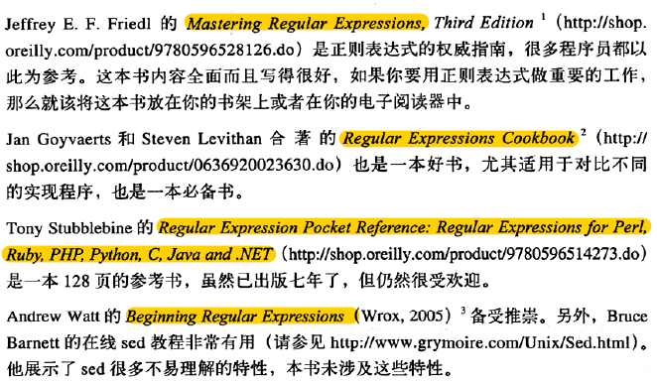

10.3 　匹配北美电话号码

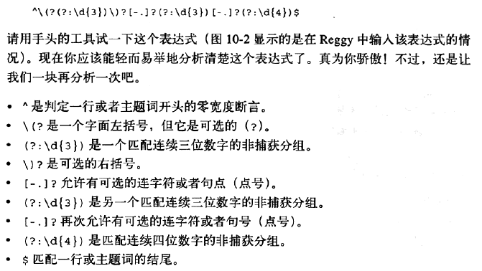

10.4 　匹配电子邮件地址

